产品开发部工作管理规范

一、原则
1.1、人和事，在人的视角，体现周一到周五每天都有任务；在事的视角，体现重要紧急任务都有规划，不耽误事；
1.2、总监的角度追踪事情，确保重要紧急的事情都在规划和执行，落实到经理身上；
1.3、经理的角度分解事情到人，确保每个人工作负荷合理，不会过满，不会太闲；

二、工具
采用企业微信中的表格进行任务追踪，采用阿里云云效进行代码管理和需求管理，采用Sonarqube进行代码质量控制。

三、总监管理粒度

3.1、管理内容划分标准
划分为项目和标准产品线两类，即分为两类表格。

3.2、项目表格
将项目以阶段划分为三类，分别是签订合同的项目、未签订合同的项目以及运营中的项目。项目表格记录每个阶段的项目，表格范围从需求跟踪到上线运营为止。如图3.1所示是实施计划2023，从宏观角度查看上周各个项目的执行情况，以及下周各个项目的规划情况。
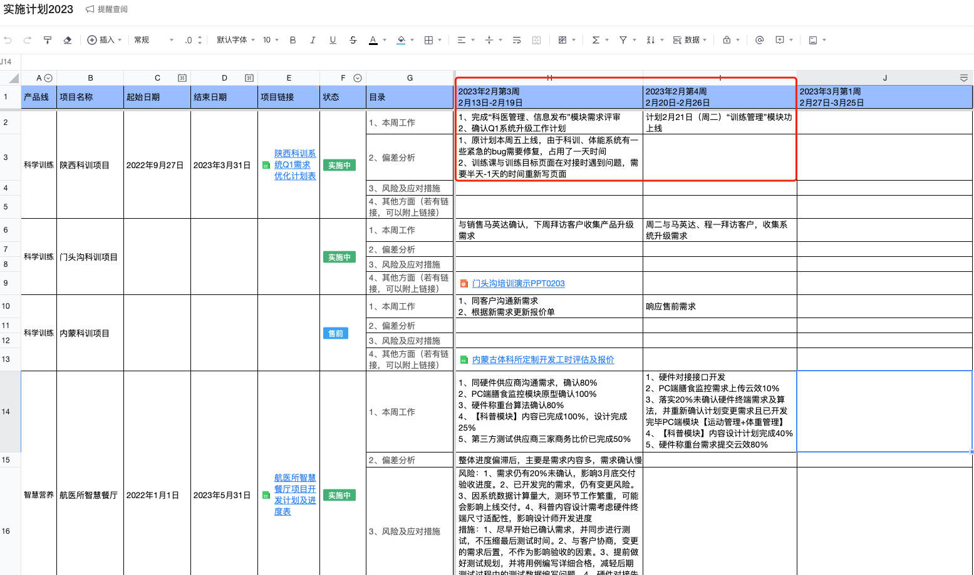

图3.1 项目跟踪表

3.2.1、签订合同的项目
如果需要查看每个项目的具体情况，可以点击项目链接，直接跳转到该项目的进度表。下面以北京健身汇项目举例，该项目在微盘有自己的知识库，便于采集项目实施过程中的组织过程资产。重点关注项目进度表，如图3.2所示是北京健身汇项目的进度表，该表格通常由项目负责人管理，作为面向事业部的周汇报素材。通过该表格能够明确知晓该项目当前进展及偏差，若产生偏差需要项目负责人给出偏差分析，风险清单及应对措施。

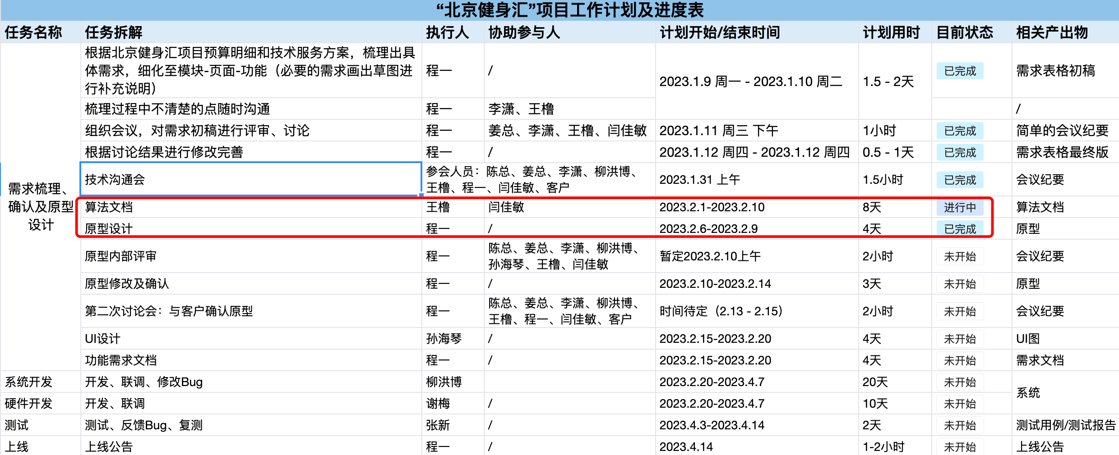

图3.2 北京健身汇项目的进度表

3.2.2、未签订合同的项目
技术人员配合销售人员做一些项目的前期研判工作，例如技术可行性研究报告、项目招标技术评分报告、项目报价单等。这类文档作为未签订合同的项目文档，统一放入【数科技术部-010 未排期项目汇总】中。如图3.3所示，是技术人员给内蒙古体科所提供的项目报价单。
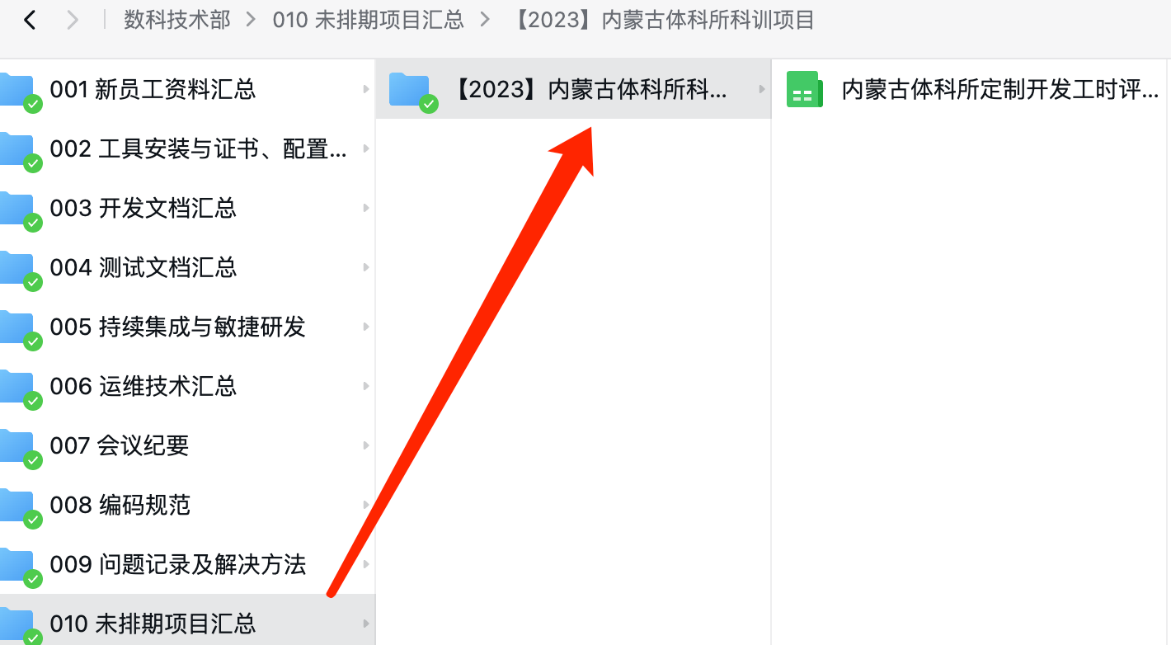
图3.3 内蒙古体科所项目报价单

3.2.3、运营中的项目
运营中的项目工作范围较小，涉及岗位较少，因此运营中的项目均纳入标准产品线表格管理。

3.3、标准产品线表格
标准产品线的内容以及日常管理的内容均记录到《实施计划2023》表格中，表格位于【数科技术部-005 持续集成与敏捷研发-001 阶段性成果&规划- 2023年】，分为智慧餐厅产品线和科训产品线两个sheet页，如图3.4所示是《实施计划2023》表格。
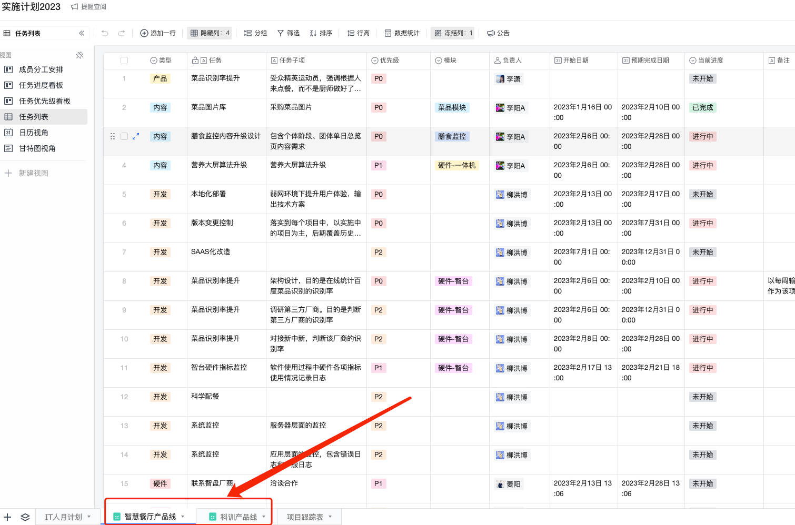
图3.4 《实施计划2023》表格
每位经理在跟踪长期的任务时，可以创建自己的管理表格，以自研智慧餐厅膳食智能台为例，洪博管理的安卓端，可以创建如下3.5所示的表格。
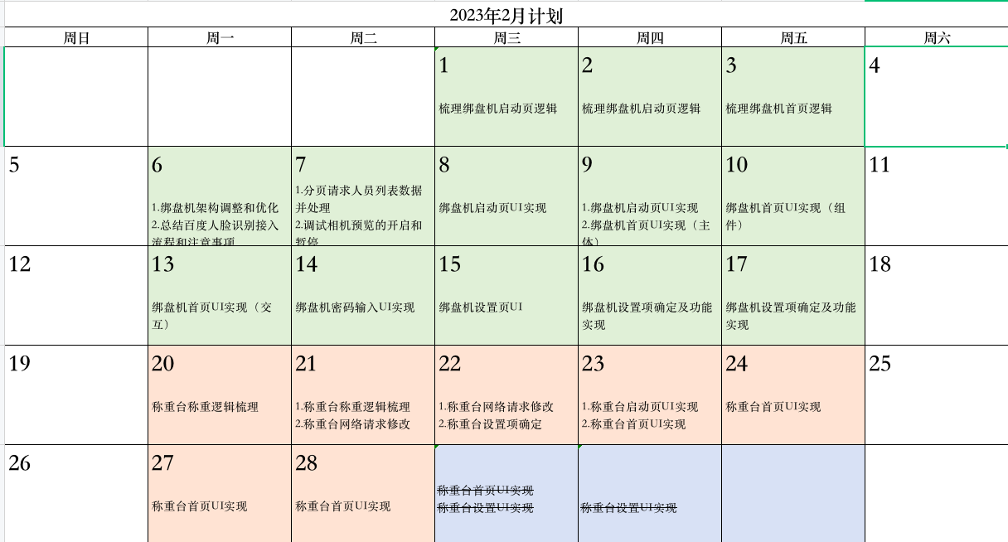
图3.5 自研方案2月计划表

四、经理管理粒度
经理要把标准产品和项目任务分解到具体的人身上，确保对齐每个人每天的任务，以达到如下目的：
1）安排部门各个人员的工作，要把任务落实到每天每人，识别出任务优先级，确保不会因为任务的阻塞导致资源的浪费，判断每个人每天的工作量是否饱满，若负荷过多则减少工作量，若不饱满则增加工作量；
2）判断工作衔接时是否会造成人力资源浪费，例如前后端对接时，前端开发需要3天，后端开发需要5天，则识别出前端开发人员有2天的富裕时间，就需要安排新任务；
3）通过组长表格来判断团队绩效，判断的依据是参与项目的难易程度、岗位、贡献、工作量，各个项目的对比、各个人员的对比；（各个项目的对比、各个人员的对比，关注什么？参考读懂一组数据的关键指标，平均值；中位值；标准差；标准分；数据分析的图表和数据挖掘；）
4）通过组长表格来判断人员绩效，如果某个人超额完成任务就能拿到高绩效，并让其总结方法到QA笔记中；如果任务延期则能判断是工作态度问题还是工作能力问题。若是能力问题则提供指导，让其总结到QA笔记中。这些QA笔记能让个人能力沉淀成为组织能力；
5）传递事业部的事情，先在组长级别达成理解一致，再在部门达成理解一致。
如图4.1是组长周计划&总结文档，原则上每周组长需要开一次组长会，就上述内容达成理解一致。
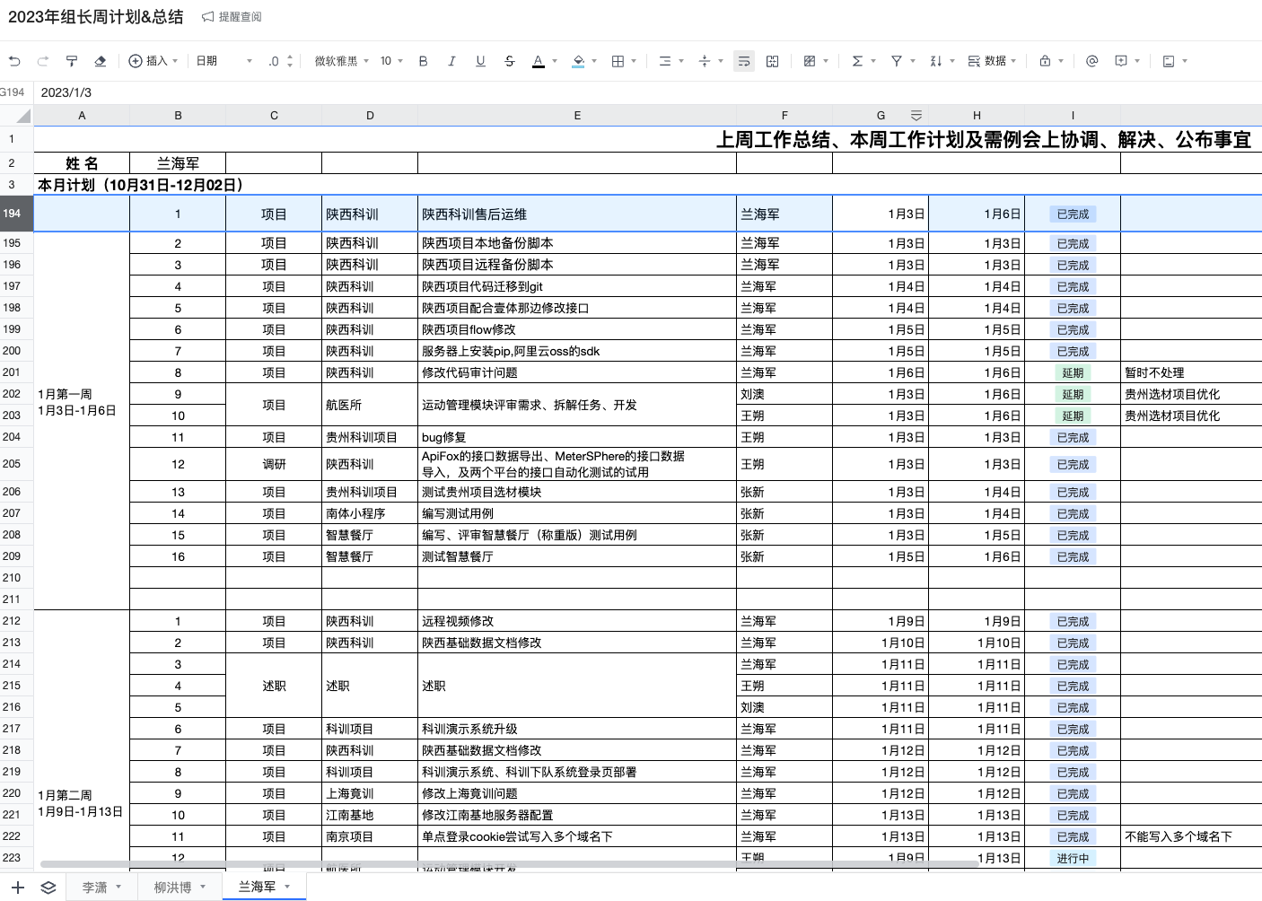
图4.1 组长周计划&总结文档

